|  |
| --- |
| МИНОБРНАУКИ РОССИИ |
| Федеральное государственное бюджетное образовательное учреждение высшего образования **«МИРЭА − Российский технологический университет»**  **РТУ МИРЭА** |

**Институт информационных технологий (ИИТ)**

**Кафедра практической и прикладной информатики (ППИ)**

**ОТЧЕТ ПО ПРАКТИЧЕСКОЙ РАБОТЕ**

по дисциплине «Моделирование бизнес-процессов»

**Практическое занятие № 10**

|  |  |  |  |
| --- | --- | --- | --- |
| Студент группы ИНБО-01-17 | *ИКБО-11-22, Гришин А.В.* | (подпись) | |
| Преподаватель | *Шендяпин А.В.* | (подпись) | |
| Отчет представлен | «___»________2024г. | |  | |

Москва 2024 г.

**Цель занятия:** знакомство с функциональными возможностями программного обеспечения по созданию моделей процессов в методологии BPMN.

**Постановка задачи:**

* в интерактивном режиме изучить возможности построения бизнес-процесса в нотации BPMN,
* на основе выданного преподавателем задания построить бизнес-процесс в нотации BPMN.

**Результат практического занятия:** построенные и сохраненные в файле текстового формата бизнес-процессы, представленный преподавателю в конце практического занятия в виде отчета. Студентам также рекомендуется сохранить файл с процессом в формате png для дальнейшей работы с ним на другом практическом занятии.

**Задание 1:** Построить модель процесса по сказке «Репка».

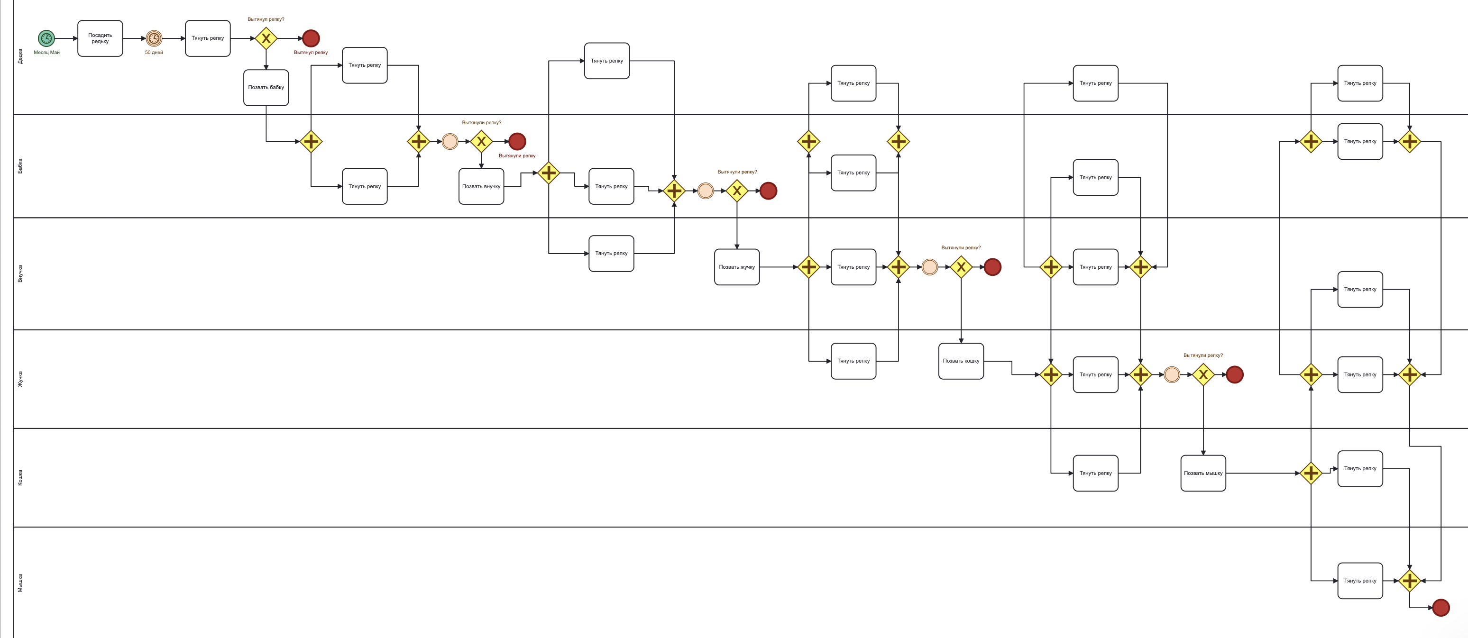

**Рисунок 1 – Модель процесса**

**Задание 2:** Построить модель процесса «Нанять сотрудника» в BPMN и провести его детализацию.

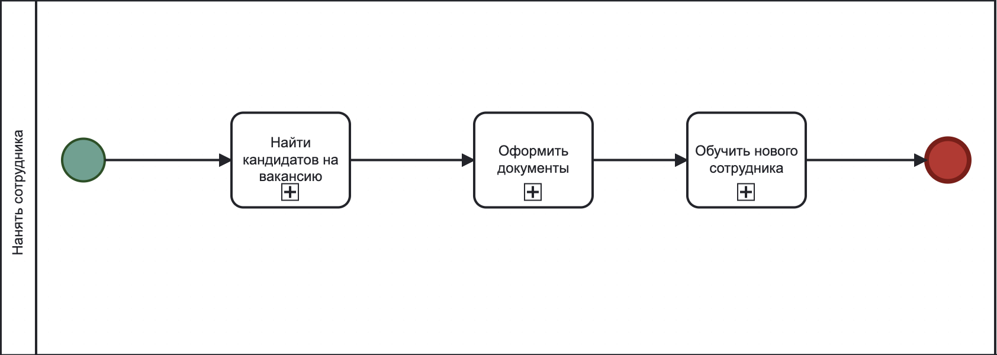

**Рисунок 2 -** **модель процесса «Нанять сотрудника»**

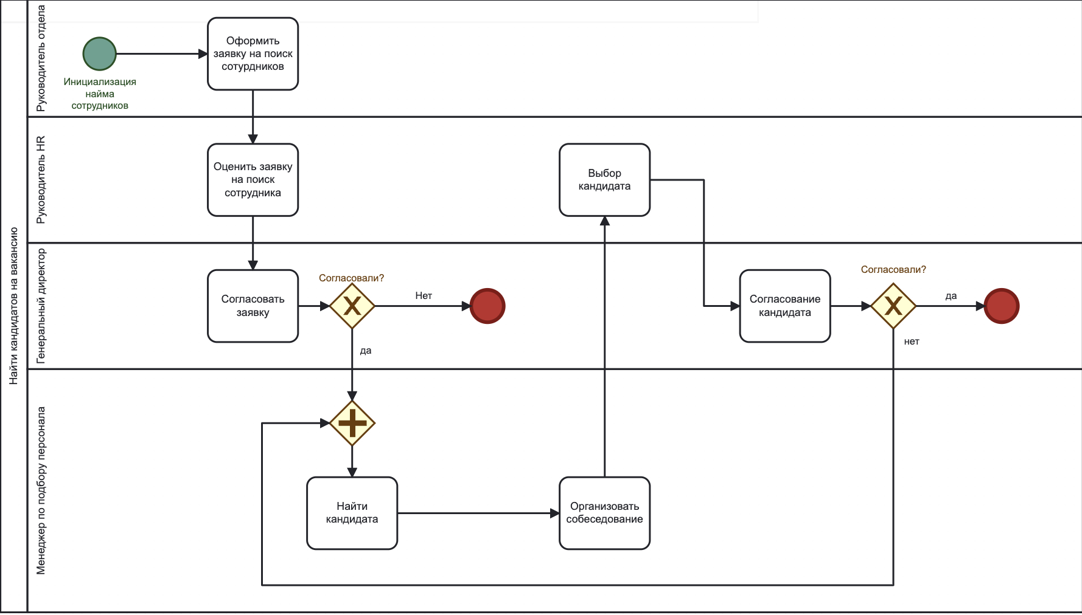

**Рисунок 3 -** **модель процесса «Найти кандидатов на вакансию»**

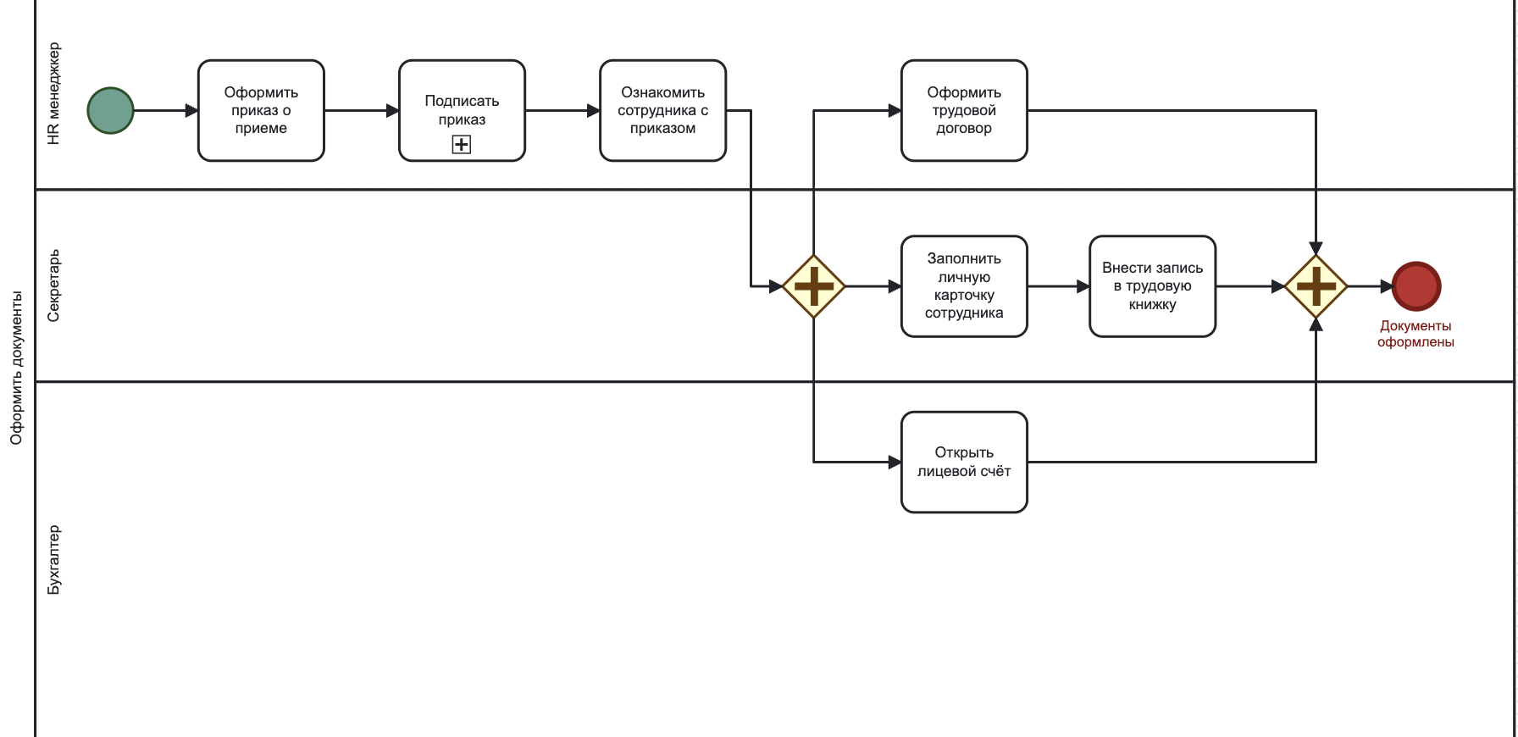

**Рисунок 4 -** **модель процесса «Оформить документы»**

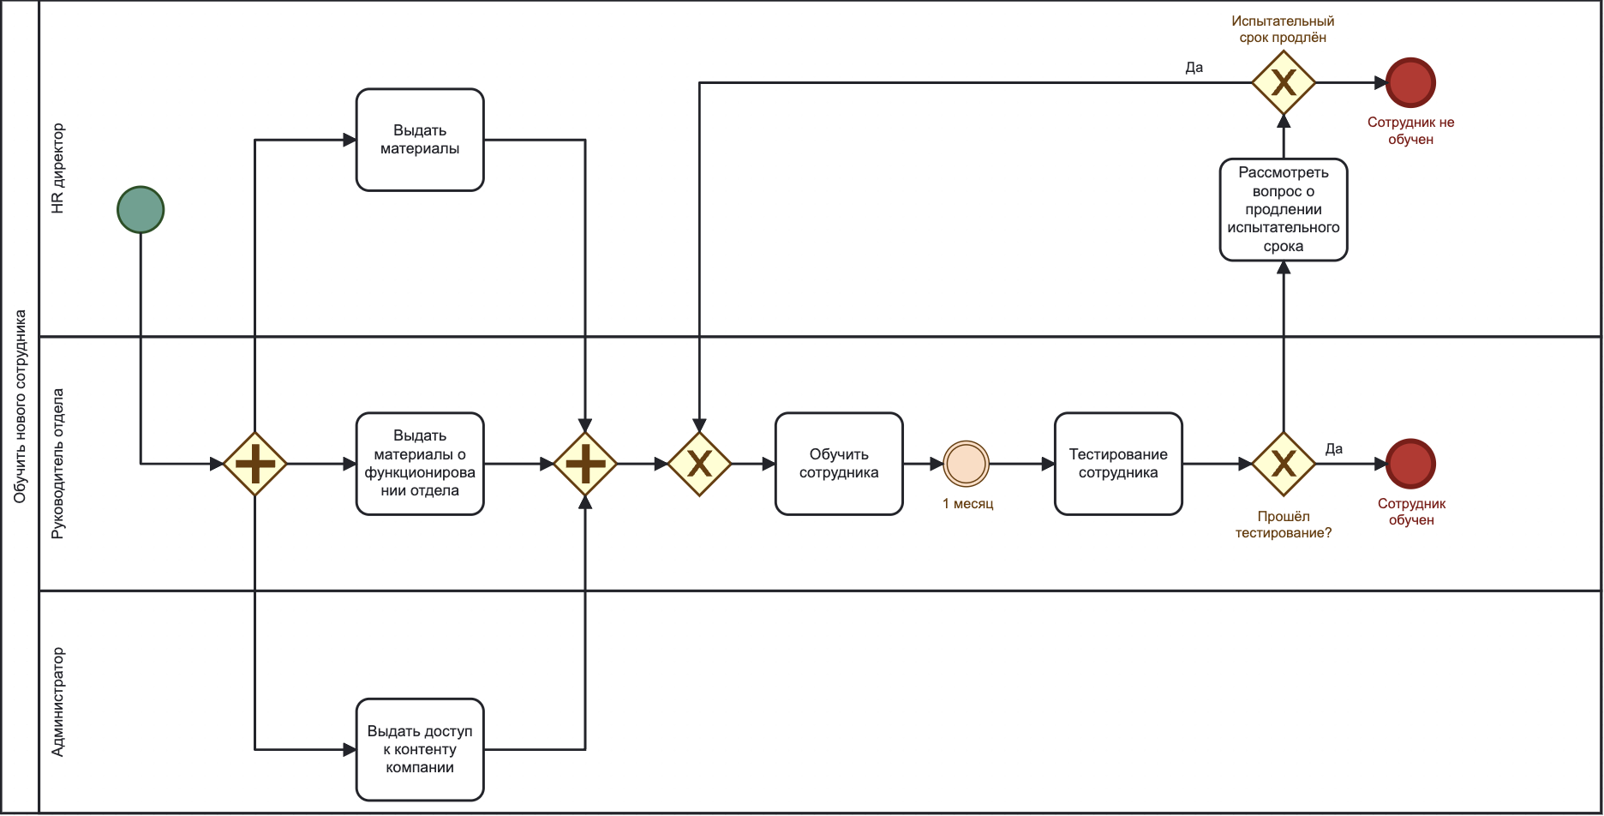

**Рисунок 5 -** **модель процесса «Обучить нового сотрудника»**

**Вывод:** На основе выданного преподавателем задания были построены бизнес-процесс в нотации BPMN.

Список литературы

1. Размещенное в СДО как «Моделирование бизнес-процессов_Лекция» исправленное и дополненное учебное пособие по «Моделированию бизнес-процессов» [Электронный ресурс]: учебное пособие / Ю. В. Кириллина, И. А. Семичастнов. — М.: РТУ МИРЭА
2. Долганова О. И., Виноградова Е. В., Лобанова А. М. Моделирование бизнес-процессов [Электронный ресурс]: Учебник и практикум для вузов. - Москва: Юрайт, 2020. - 289 с – Режим доступа: https://urait.ru/bcode/450550
3. Каменнова М. С., Крохин В. В., Машков И. В. Моделирование бизнеспроцессов. В 2 ч. Часть 1 [Электронный ресурс]: Учебник и практикум для вузов. - Москва: Юрайт, 2021. - 282 с – Режим доступа: https://urait.ru/bcode/469152
4. Грекул В. И., Коровкина Н. Л., Левочкина Г. А. Проектирование информационных систем [Электронный ресурс]: Учебник и практикум для вузов. - Москва: Юрайт, 2020. - 385 с – Режим доступа: https://urait.ru/bcode/450997